Лабораторная работа №2
Кац Григорий Михайлович
Содержание

Список иллюстраций

Список таблиц

1. Цель работы
Цель работы заключается в теоретическом изучении концепций систем контроля версий и формировании практических навыков эффективного использования инструментария Git.

2. Задание
- Создать базовую конфигурацию для работы с git.
- Создать ключ SSH.
- Создать ключ PGP.
- Настроить подписи git.
- Зарегистрироваться на Github.
- Создать локальный каталог для выполнения заданий по предмету.

3. Теоретическое введение
Системы контроля версий (VCS) используются для совместной работы над проектами. Проект хранится в репозитории, а VCS позволяет фиксировать изменения, совмещать правки разных участников и возвращаться к более ранним версиям.
В централизованных VCS (например, CVS, Subversion) есть единый сервер-репозиторий. Пользователь получает нужную версию файлов, работает с ней и отправляет изменения обратно. Сервер хранит всю историю правок и для экономии места может применять дельта-компрессию (сохранять только изменения между версиями). VCS также отслеживают конфликты при одновременной работе с файлом и позволяют их разрешать (слияние, ручной выбор, отмена или блокировка файла). Дополнительные возможности: поддержка ветвления (несколько версий одного файла с общей историей) и детальный журнал изменений с информацией об авторе и времени правок. В распределённых системах (Git, Mercurial) центральный репозиторий не обязателен.

4. Выполнение лабораторной работы
Сначала произвожу базовую настройку git. (рис. 1)
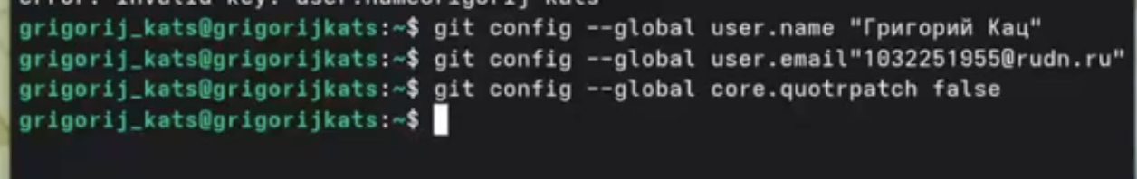
Базовая настройка git
Далее создаю ssh и gpg ключи. (рис. 2)
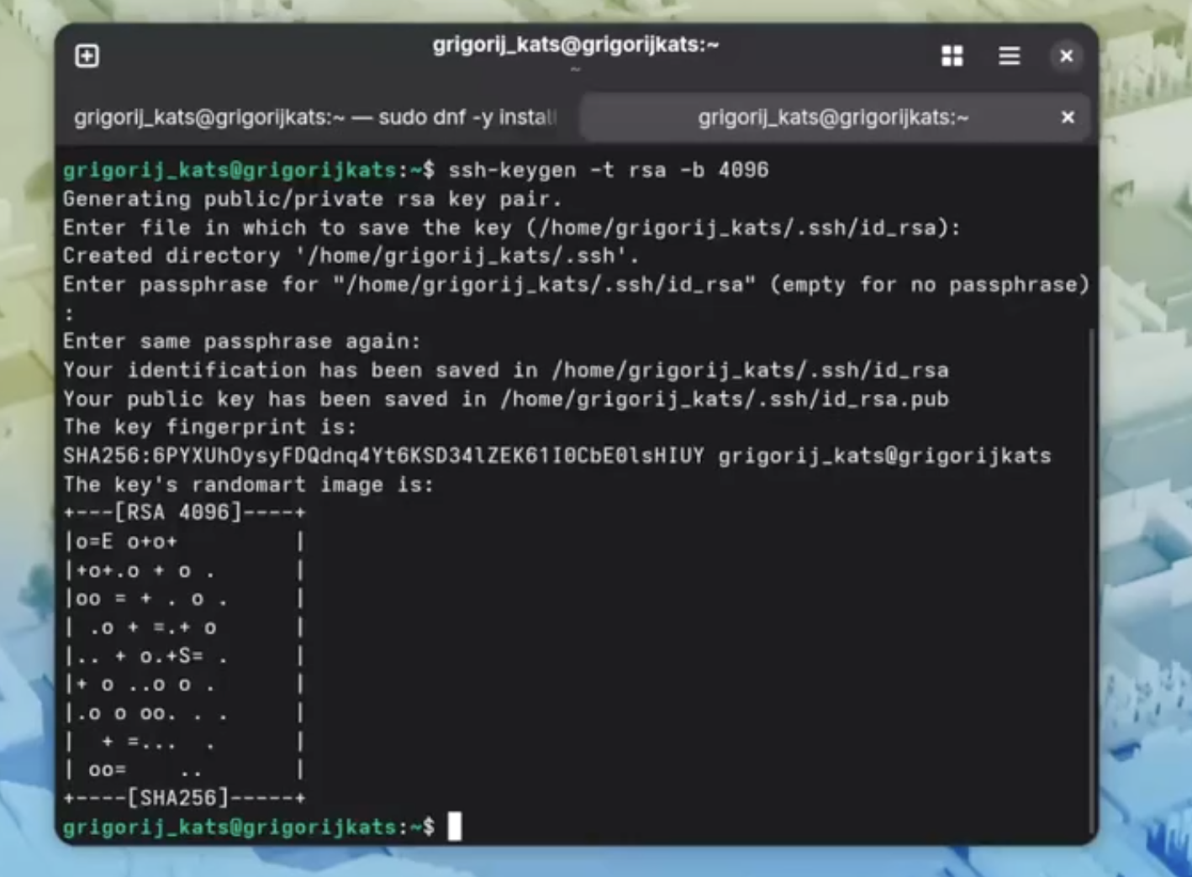
Создание ключей
Экспортирую gpg ключ для авторизации на github. (рис. 3)
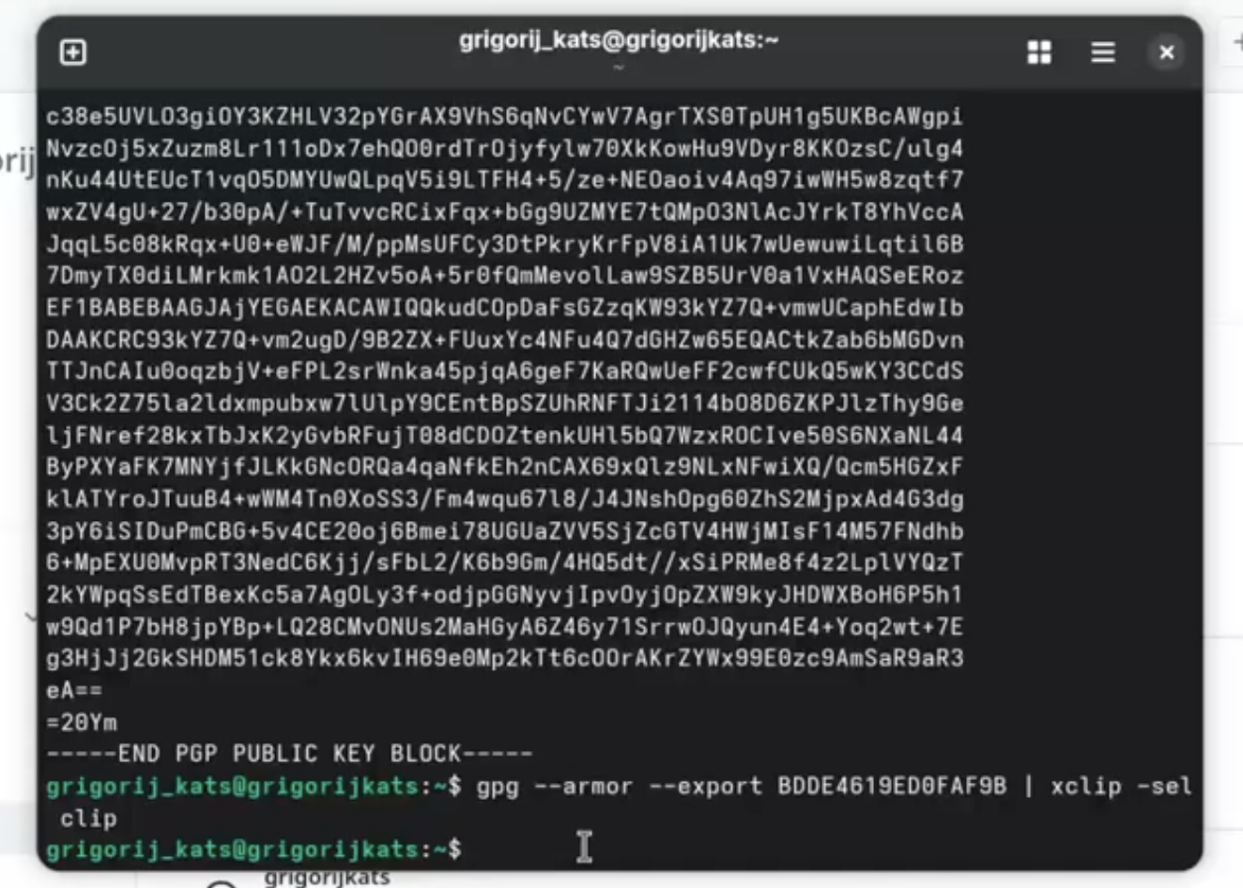
Экспорт gpg ключа
Настраиваю автоматические подписи для коммитов. (рис. 4)
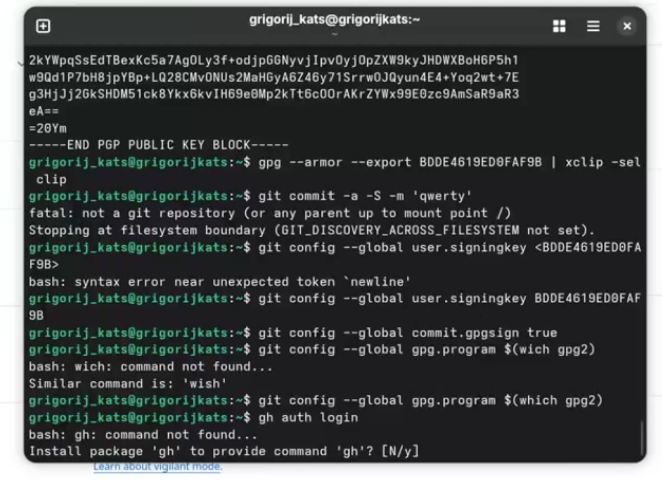
Настройка автоматических подписей
Авторизуюсь на github для работы через терминал. (рис. 5)
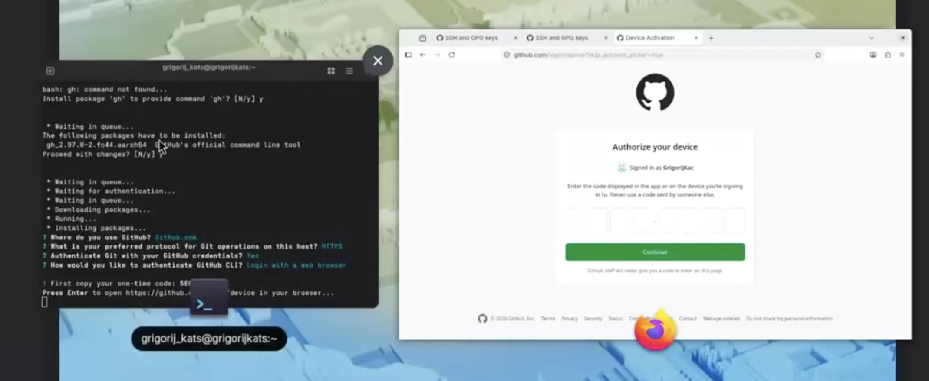
Авторизация на github
Создаю директорию курса по шаблону(рис. 6)
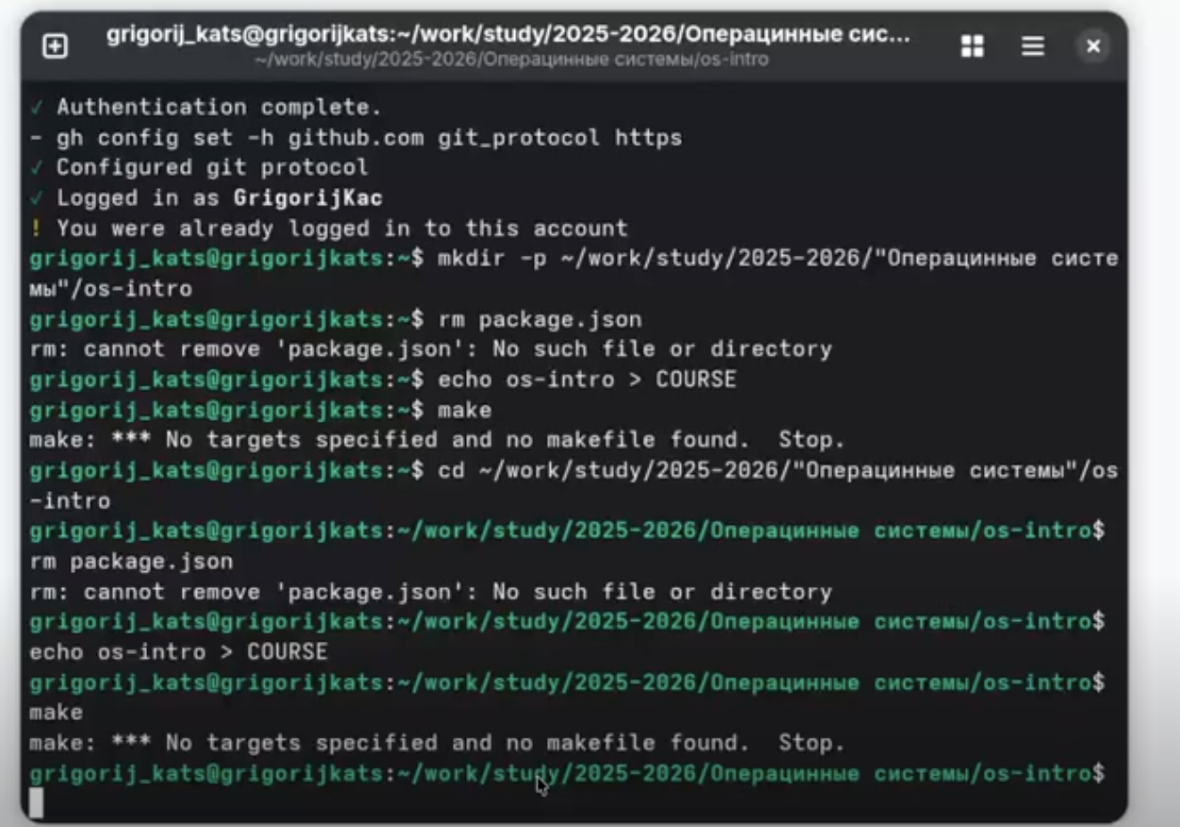
Создание директории курса
В конце настраиваю рабочую директорию (рис. 7)
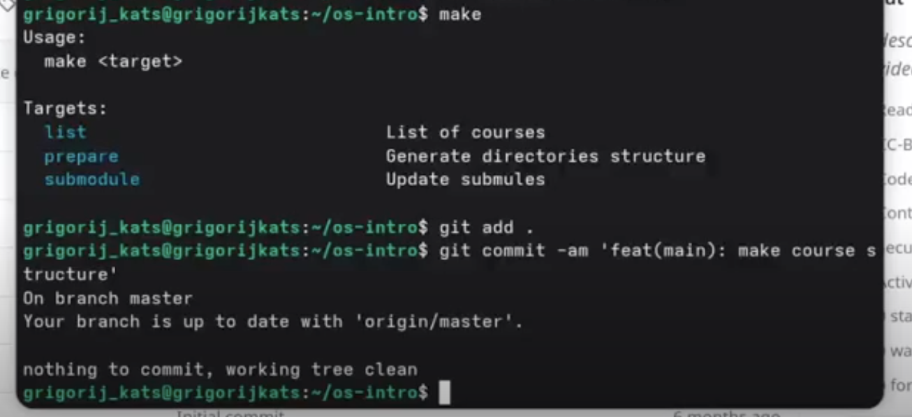
Настройка рабочей директории

5. Выводы
В процессе выполнения лабораторной работы я освоила основные приёмы работы с Git: научилась создавать и настраивать репозитории, генерировать SSH и GPG-ключи, выполнила первичную конфигурацию каталога курса и настроила авторизацию на GitHub.

